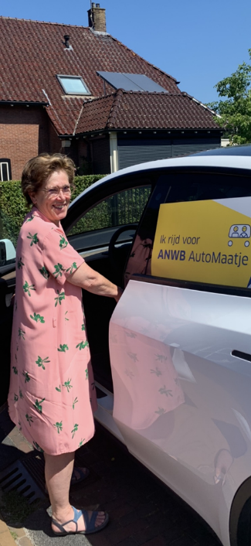
Interview met Sophie Heerink, vrijwilliger bij AutoMaatje

Sophie (66 jr.) woont in Ootmarsum met haar man. Ze heeft drie kinderen en vier kleinkinderen. Nadat ze 44 jaar heeft gewerkt in het speciaal onderwijs op het Roessingh in Enschede, is ze nu één jaar met pensioen.

Wat was de reden om vrijwilligerswerk te gaan doen?
Na het werkzame leven miste Sophie de korte contacten en het hebben van een lekker kletspraatje. Ze vindt het ook fijn om te zorgen voor mensen en iets voor mensen te doen.
Daarom wilde ze vrijwilligerswerk gaan doen. Ze wilde niet op een vaste dag een verplichting hebben, maar iets doen wat ze zelf kan inplannen. Ze heeft voor AutoMaatje gekozen, nadat haar zwager haar enthousiast had gemaakt.

Hoe heb je dit vrijwilligerswerk gevonden?
ANWB AutoMaatje is een vervoersservice waarmee vrijwilligers met hun eigen auto minder-mobiele buurtgenoten vervoeren. Op het internet is Sophie op zoek gegaan naar de mogelijkheden in onze regio.
Via het platform ‘Vrijwillig in de Buurt’ van SWTD heeft ze zich aangemeld als chauffeur en kon ze gematcht worden voor een eerste rit.

Wat houdt het werk als AutoMaatje in?
Inmiddels heeft Sophie vijf ritten als AutoMaatje gemaakt. Het ging hier om ritten naar het ziekenhuis of familie.
SWTD coördineert de match tussen chauffeur en aanvrager van de rit. Er wordt een kleine kilometervergoeding gegeven die rechtstreeks aan de chauffeur betaald wordt. Om de kosten voor de aanvrager zo laag mogelijk te houden, wordt gezocht naar een chauffeur die dichtbij woont.
In eerste instantie word je door SWTD gebeld voor een rit. Er wordt gevraagd of je tijd hebt en of je wil rijden. Er wordt een kleine omschrijving van de rit gegeven en of het een meneer of mevrouw is.
De chauffeur krijgt vervolgens alle details van de rit per mail: de adressen, tijden, route en eventuele bijzonderheden (bijvoorbeeld of er een rolstoel/rollator mee moet).

Waarom is het leuk om dit werk te doen?
Het geeft een fijn gevoel om iets voor iemand te kunnen doen en onderweg kun je heel gezellig kletsen. Het is leuk om eens andere verhalen te horen tijdens het rijden en het is ook belangrijk dat mensen zich gehoord en veilig voelen. De mensen die Sophie vervoerd heeft waren heel dankbaar.
Het is ook erg prettig dat er rekening gehouden wordt met de vrijwilliger en dat het niet erg is om nee te zeggen als je niet kunt. Daardoor voelt het vrijwilligerswerk niet als verplichting.

